HG-2800系列在线振动监测仪
概 述
HG－2800单通道在线振动监测仪是专门用于设备振动在线监测的简易系统。可长时间在线监测各种旋转机械设备振动的位移、速度和加速度值，并具有超限报警功能。非常适用于工矿企业中的各种风机、电机、泵、汽轮机、空压机、机床等设备振动状态的简易在线监测，并且可以根据不同振动参数的监测数值诊断区分设备故障类型，是一种低成本的振动在线监测解决方案。
性能指标
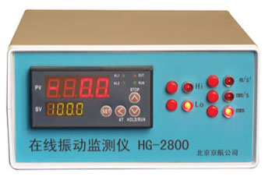 | ■ 传感器类型：电流传感器或电压传感器  ■ 传感器最大信号距离：400（m）  ■ 加速度测量范围：0.1～199.9m/s2（0～P）  ■ 速度测量范围：0.1～199.9mm/s （rms）  ■ 位移测量范围：0.001～1.999mm （P～P）  ■ 振动频率范围：低频 10Hz～1KHz（加速度、速度、位移）  高频 1KHz～10KHz（加速度）  ■ 报警设置：自由设置  ■ 报警输出：DC5V或12V  ■ 电源：交流220V

相关仪器：频闪仪，超声波测厚仪, 激光测距仪，色差仪，铁素体检测仪，超声波探伤仪，推拉力计，附着力测试仪，测振仪,气体分析仪

